DDM, Ústí nad Orlicí, Lukesova 312, tel: 465525469, 777 122536, e-mail: ddm-usti@seznam.cz
www.ddm-usti.cz

PROHLÁŠENÍ OŠETŘUJÍCÍHO LÉKAŘE DÍTĚTE
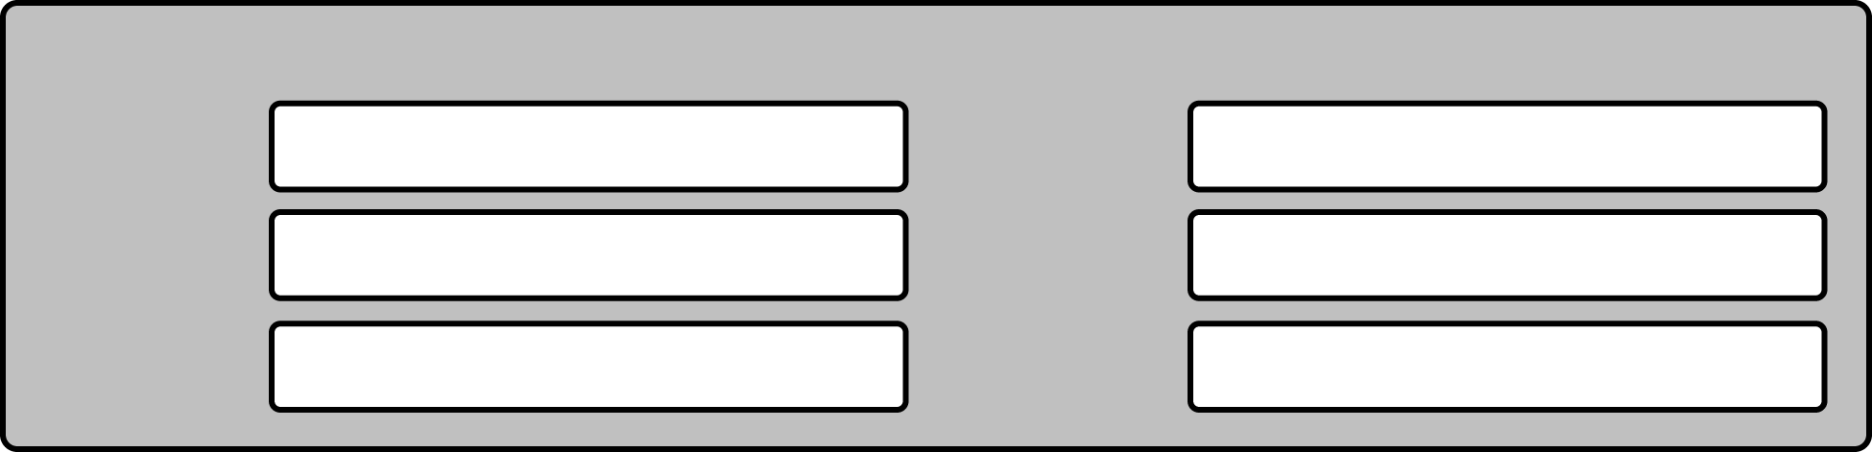
Dítě

rodné
číslo:

adresa:
příjmení:

město:

PSČ:
jméno:


je zdravotně způsobilé

není zdravotně způsobilé

je zdravotně způsobilé za podmínky:

Posuzované dítě k účasti na …………………………..

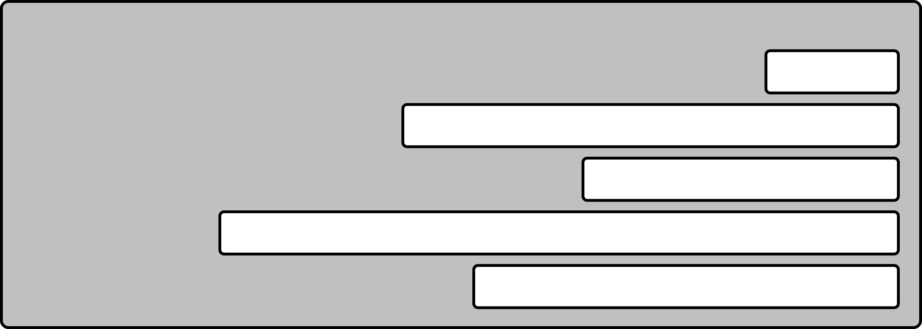
Potvrzení o tom, že dítě

a) se podrobilo stanoveným pravidelným očkováním (Ano / Ne):

b) je proti nákaze imunní (typ / druh):

c) má trvalou kontraindikaci proti očkování (typ / druh):

d) je alergické na:

e) dlouhodobě užívá léky (typ / druh, dávka):

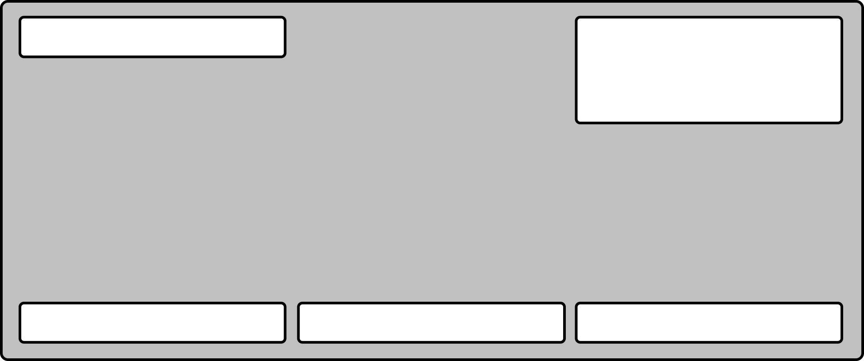
datum vydání posudku

podpis, jmenovka lékaře, razítko zdravotního zařízení

Posudek je platný 12 měsíců od data jeho vydání, pokud v souvislosti s nemocí v průběhu této doby nedošlo ke změně zdravotní způsobilosti.

Poučení: Proti části A tohoto posudku je možno podat podle ustanovení par. 77 odst. 2 zákona č. 20/1966 sb., péči o zdraví a lidu, ve znění pozdějších předpisů, návrh na jeho přezkoumání do 15 dnů ode dne, kdy se oprávněné osoby dozvěděly o jeho obsahu. Návrh se podává písemně vedoucímu zdravotnického zařízení (popř. lékaři provozujícímu zdravotnické zařízení vlastním jménem), které posudek vydalo. Pokud vedoucí zdravotnického zařízení (popř. lékař provozující zdravotnické zařízení vlastním jménem) návrhu nevyhoví, předloží jej jako odvolání odvolacímu orgánu.

jméno oprávněné osoby

vztah k dítěti

podpis oprávněné osoby

